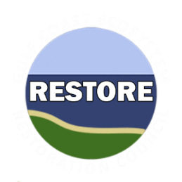

**Mục đích của Kế hoạch Toàn diện:** Khôi phục phẩm chất và sản lượng nước

**Các yếu tố gây căng thẳng**

**Các mục tiêu**

Khôi phục, cải thiện và bảo vệ các nguồn tài nguyên nước

**Phương án tiếp cận và Kỹ thuật**

**Số liệu**

**Khôi phục thủy văn và các quá trình tự nhiên**

• Khôi phục mối liên kết thủy văn

Số mẫu Anh với thủy văn được phục hồi

Sự gián đoạn thủy văn và vận chuyển chất ô nhiễm qua các mương

Mật độ cây tăng lên do hoạt động khai thác gỗ trong quá khứ

**Giảm dưỡng chất dư thừa và các chất ô nhiễm khác chảy vào lưu vực sông**

• Quản lý nông nghiệp và lâm nghiệp

Số mẫu trong thỏa thuận BMP

Khôi phục, cải thiện và bảo vệ môi trường sống

Khôi phục và tăng cường các quá trình tự nhiên và bờ biển

Số mẫu đất được khôi phục môi trường sống

**Bảo vệ và bảo tồn môi trường sống ven biển, cửa sông, và ven sông**

• Quản lý và trách nhiệm quản lý môi trường sống

Suy thoái môi trường sống của thông lá dài và đất ngập nước

*Sáng kiến Khôi phục Vùng Apalachicola: Chiến lược 2 & 3* áp dụng các phương án tiếp cận và kỹ thuật của Khung Quy hoạch để hỗ trợ cho các mục đích và mục tiêu của Kế hoạch Toàn diện. Để hỗ trợ cho mục tiêu chính là *Khôi phục, cải thiện và bảo vệ tài nguyên nước*, các yếu tố gây căng thẳng như sự gia tăng mật độ cây và sự vận chuyển chất ô nhiễm dọc theo các mương sẽ được giải quyết bằng kỹ thuật *Quản lý nông nghiệp và lâm nghiệp*. Để hỗ trợ cho mục tiêu chính cũng như mục tiêu phụ là *Khôi phục và tăng cường các quá trình tự nhiên và bờ biển*, tình trạng gián đoạn thủy văn sẽ được giải quyết bằng kỹ thuật *Khôi phục mối liên kết thủy văn*. Để hỗ trợ cho mục tiêu chính cũng như mục tiêu phụ là *Khôi phục, cải thiện và bảo vệ môi trường sống*, sự suy thoái môi trường sống của thông lá dài và đất ngập nước sẽ được giải quyết bằng kỹ thuật *Quản lý và trách nhiệm quản lý môi trường sống*. Thành công khi sử dụng kỹ thuật này để hoàn thành mục tiêu chính và mục tiêu phụ (nếu có) có thể được theo dõi bằng các số liệu sau, tương ứng: số mẫu theo thỏa thuận BMP, số mẫu được khôi phục thủy văn và số mẫu môi trường sống được khôi phục.

## Tổng quan Chương trình

Danh sách Ưu tiên Cấp kinh phí (Danh sách FPL) 3b là một phần của phương án tiếp cận hai giai đoạn được Hội đồng Khôi phục Hệ sinh thái vùng Vịnh (Hội đồng) sử dụng nhằm đáp ứng các nhu cầu của hệ sinh thái và tận dụng những cơ hội hợp tác quan trọng để thúc đẩy quá trình khôi phục hệ sinh thái trên quy mô lớn.

Hội đồng đang xem xét phê chuẩn $5 triệu đô la trong kinh phí thực hiện theo Danh sách FPL Hạng mục 1 cho dự án *Sáng kiến Khôi phục Vùng Apalachicola (ARRI): Chiến lược 2 & 3*. *Chiến lược 2 & 3 của ARRI* sẽ sử dụng các kỹ thuật và phương án tiếp cận của Khung Quy hoạch nêu ở hình dưới để giải quyết các yếu tố gây căng thẳng cho môi trường tại Tiểu bang Florida. Bộ Nông nghiệp Hoa Kỳ, thông qua Cục Kiểm lâm Hoa Kỳ, là nhà tài trợ cho chương trình đề xuất này.

Chương trình này là phần mở rộng của dự án Chiến lược Tate’s Hell 1 được tài trợ trong Danh sách FPL Ban đầu năm 2015 của Hội đồng. *Chiến lược 2 & 3 của ARRI* bao gồm các dự án hợp tác ở cấp cảnh quan tập trung khôi phục thông lá dài, các hệ sinh thái ven biển và thủy văn trong Vùng Apalachicola của Tiểu bang Florida. Các hoạt động bao gồm cải thiện phẩm chất và sản lượng nước, tiếp cận với các chủ đất công, giám sát và giáo dục có mục tiêu cho học sinh thiểu số. Theo Chiến lược 2, các đối tác của dự án sẽ thực hiện các hoạt động khôi phục sinh thái bao gồm: (1) khôi phục môi trường sống cây lá dài trên toàn vùng, (2) xử lý lâm sinh có mục tiêu với rừng thông rậm, (3) khôi phục thủy văn để kết nối lại môi trường sống nước ngọt ở các lưu vực đặt ưu tiên cao, (4) tăng cường đốt rừng có quản lý, (5) xử lý loài xâm lấn, và (6) khôi phục vùng đất ngập nước cần thiết. Theo Chiến lược 3, Sở Lâm nghiệp Florida sẽ định hướng quan hệ đối tác để tư vấn cho các chủ đất tư nhân trong việc quản lý và khôi phục tích cực và giáo dục chủ đất về quản lý và trách nhiệm quản lý rừng bền vững. Những nỗ lực khôi phục kết hợp này sẽ giúp khôi phục và bảo tồn môi trường sống quan trọng, phẩm chất và sản lượng nước, và mang lại lợi ích cho nền kinh tế.

# DANH SÁCH ƯU TIÊN CẤP KINH PHÍ 3B

## Sáng kiến Khôi phục Vùng Apalachicola: Chiến lược 2 & 3

13/10/2020

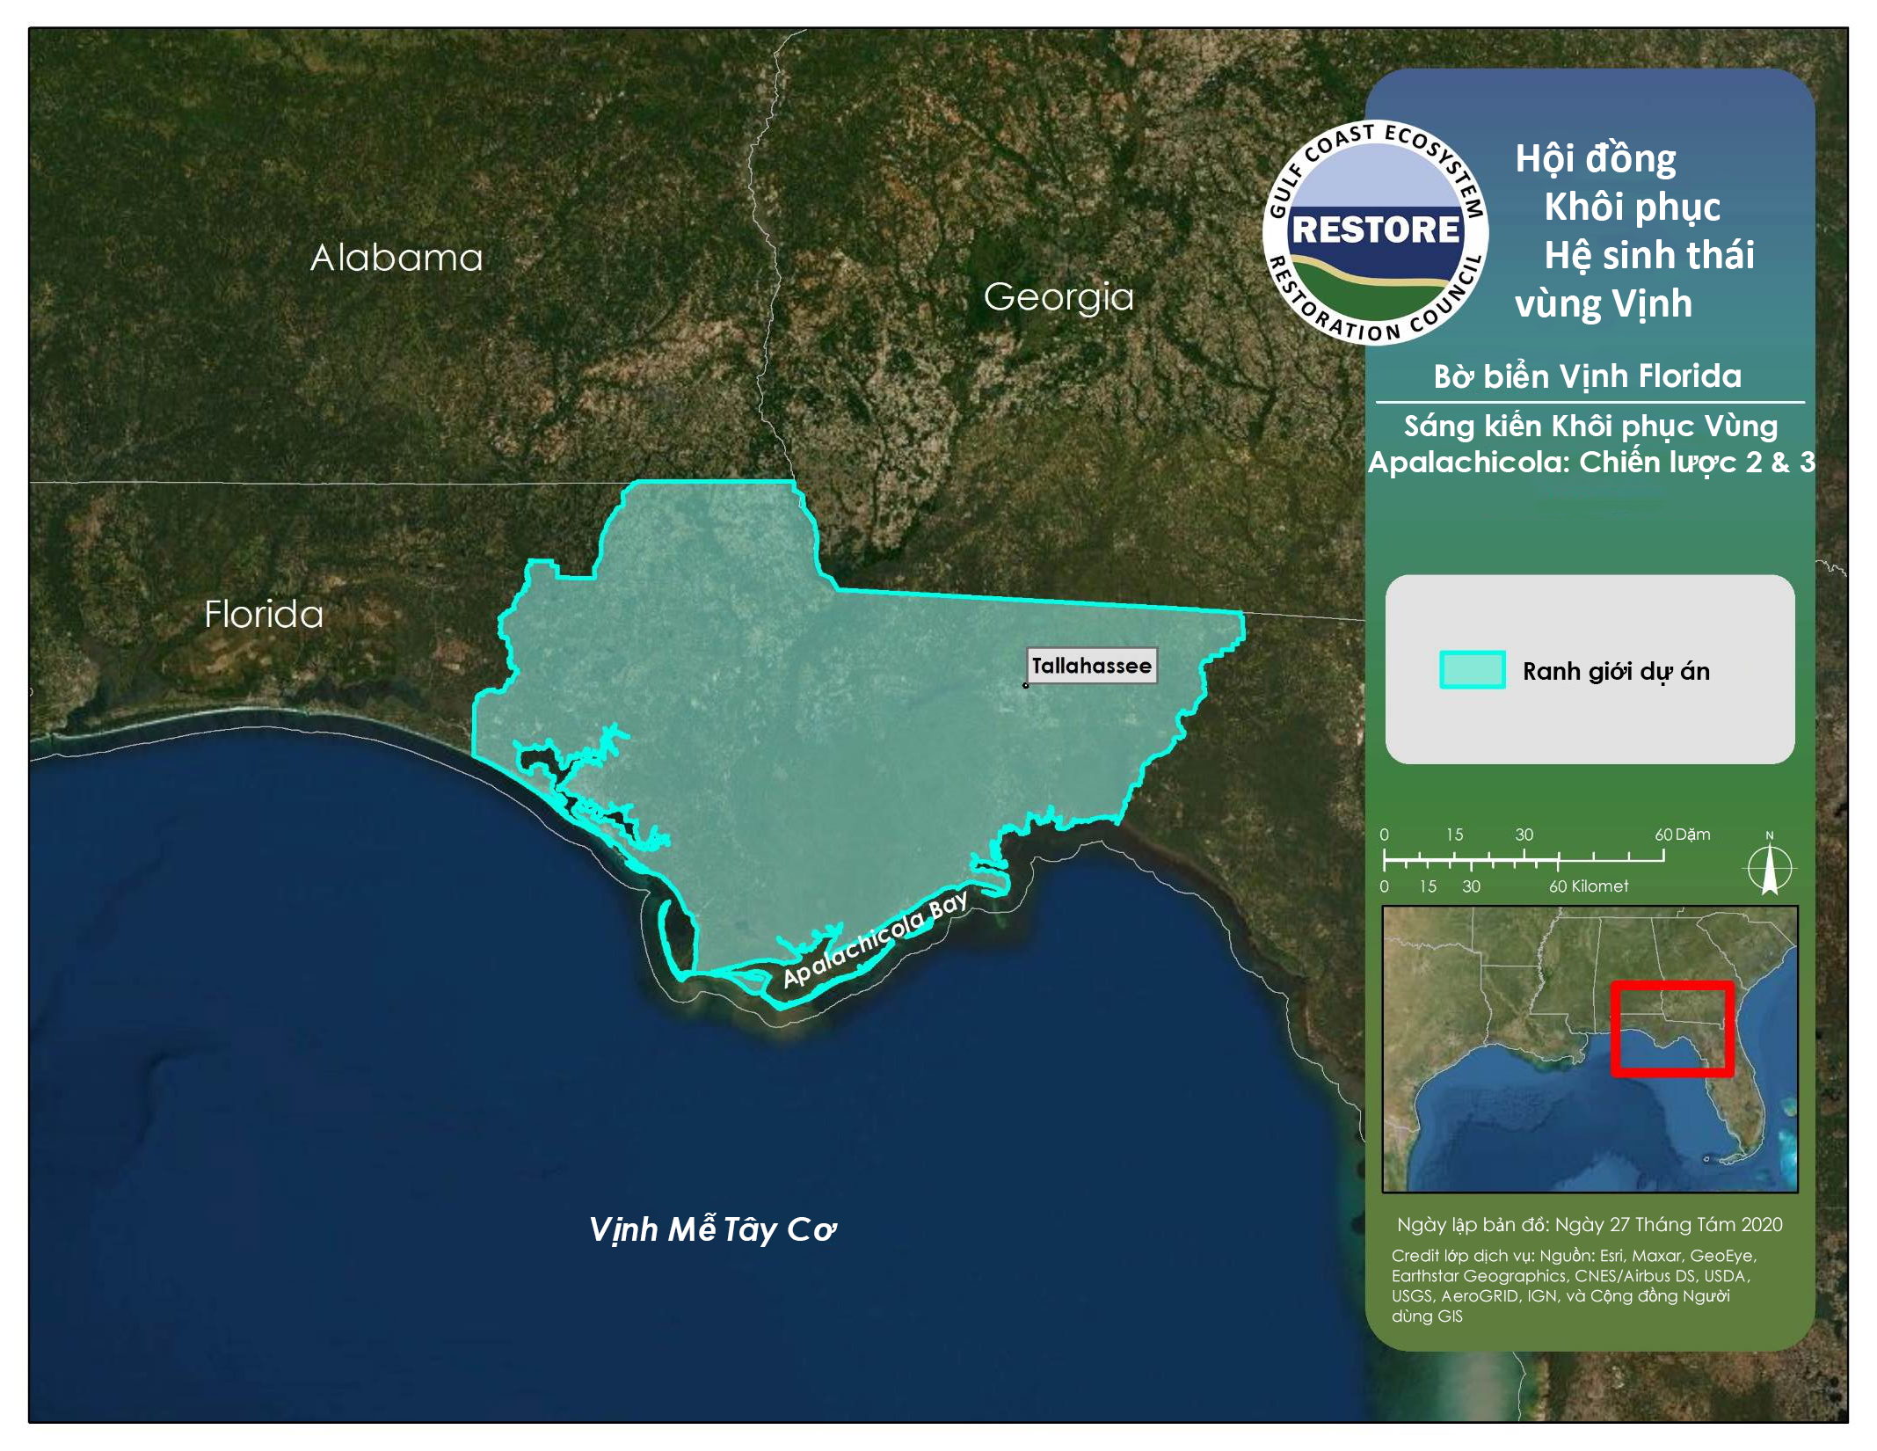

## Sáng kiến Khôi phục Vùng Apalachicola: Chiến lược 2 & 3